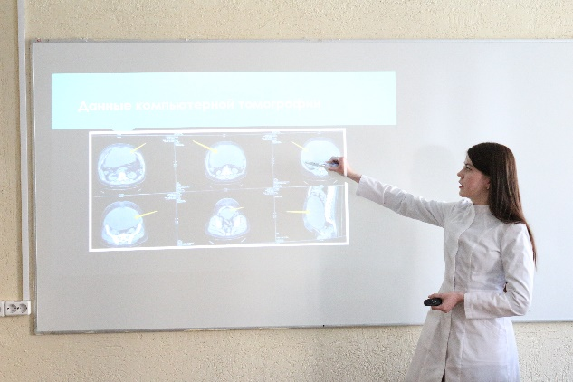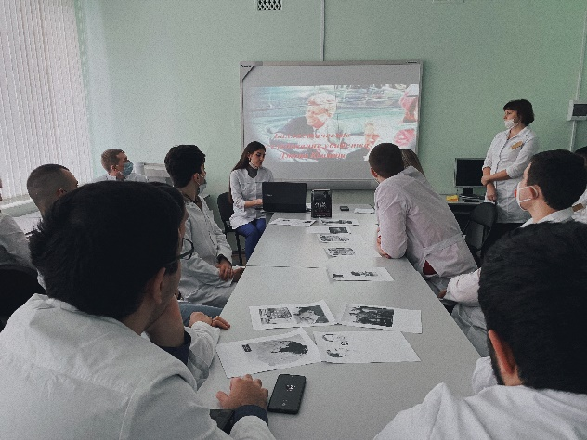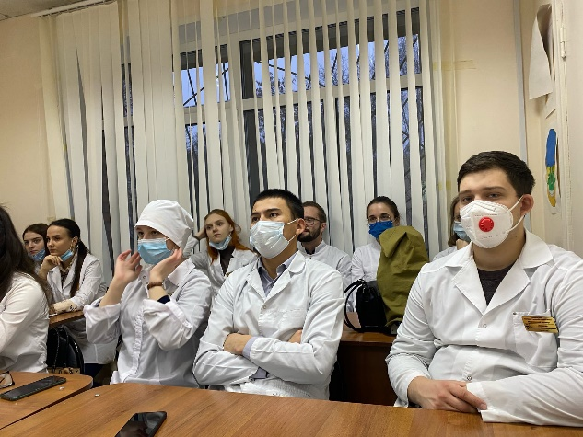

**Студенческий научный кружок**

**«МОРФОЛОГИЯ»**

**ФГБОУ ВО**

**«Пензенский государственный**

**университет»**

**Медицинский институт**

**Лечебный факультет**

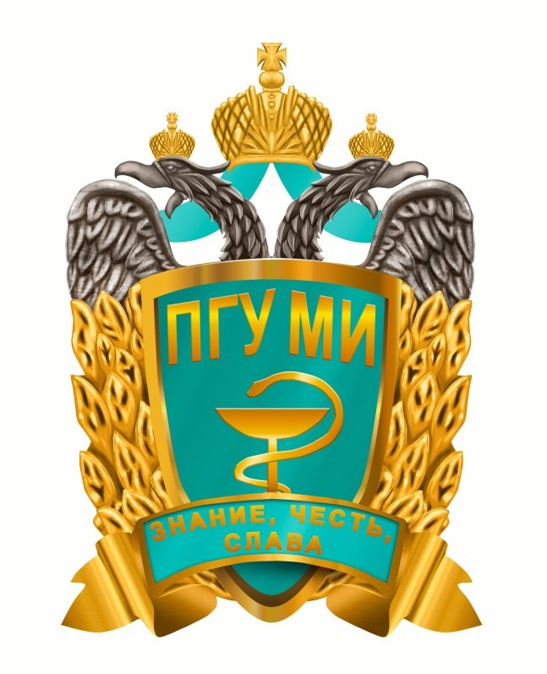

**https://vk.com/kmsko**

**МЕДИЦИНСКИЙ ИНСТИТУТ**

**Почтовый адрес:**

Лермонтова ул., д.

3

, г. Пенза, Россия, 440026,

Медицинский институт Пензенского

государственного университета

**Кафедра «МОРФОЛОГИЯ»**

**Адрес кафедры:**

**корп. 1:** г. Пенза, ул. Красная, 40.

**корп. 2:** г. Пенза, ул. Лермонтова, 26Ак4.

**Телефон:** + 7 (8412) 59-18-73

**E-mail:** [kmismsko@mail.ru](mailto:kmismsko@mail.ru)

**Электронные ресурсы:** https://dep_kmsko.pnzgu.ru/SNK

\

**Пенза 2023**



**Структура СНК «Морфология»:**

**Зав. каф.:** к.м.н., доцент каф. «Морфология» Федорова М.Г.

**Науч. рук.:** к.м.н., доцент каф. «Морфология» Аверкин Н.С.

**Староста СНК:** студентка группы 20лл2, Слуцкая А.С.

**E-mail:** Anuta.loves.books@yandex.ru

**QR-код профиля «ВКонтакте»:**



***«Суть медицинской науки — в умении ставить диагноз заболевания, руководствуясь данными о смерти, этим заболеванием вызванной».***Эжен Ионеско (1909–1994) — французский драматург

1. Проведение агитационных мероприятий для вовлечения студентов в научную деятельность;
2. Проведение совместных заседаний с другими СНК;
3. Проведение заседаний по ПА, ГЭЦ, судебной медицине;
4. Изготовление гистологических препаратов на базе лаборатории;
5. Участие в конференциях и олимпиадах;
6. Написание научных работ разной направленности: обзор литературы, обзор клинических случаев; проведение исследований на базе лаборатории.
7. Активное ведение группы в социальной сети «ВКонтакте».

**Группа «ВКонтакте», где публикуются:**

* Актуальные новости о событиях СНК «Морфология»;
* Макропрепараты и микропрепараты к занятиям и аттестации по ПА и ГЭЦ;
* Интересные исследования из ПА, судебной медицины и ГЭЦ;
* Информация о пересдачах, отработках и даты проведения аттестации.

**Научные направления деятельности СНК «Морфология»:**

•

**морфология и применение**

**ксеноматериалов;**

•

**морфо**

**-**

**функциональные**

**изменения плацентарной ткани**

**патологии;**

•

**изменения органов при шоковых и**

**стрессовых состояниях;**

•

**правовые аспекты оказания**

**медицинской помощи и медико**

**-**

**правовые аспекты**

**неблагоприятных исходов**

**медицинской помощи.**

**Заседания кружка проводятся**

**ежемесячно, при этом дата их**

**проведения определяется с учетом**

**основной занятости кружковцев.**

**Научные работы студентов**

**публикуются в различных**

**журналах. Кружковцы принимают**

**конференциях.**

1

2

. Морфологические изменения стенок

артерий при различных патологических

состояниях у людей разных возрастных

групп;

. Вопросы реабилитации

3

онкологических больных;

. Правовые аспекты оказания

4

правовые аспекты неблагоприятных

исходов медицинской помощи.

. Патологии развития плода

5

6

смерти